الاختبار الأول في العلوم فيزيائية والتكنولوجيا للسنة الثالثة متوسط

متوسطة حمادي بوزيان 2024/2025
الرابعة متوسط المدة: ساعة ونصف

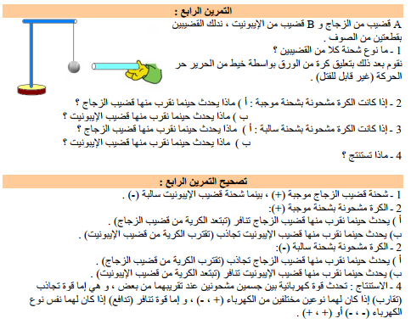
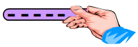
التمرين 1:
الوثيقة – 1-
BC(B).
A(B).
ندلك قضيبا من الإيبونيت (A) بقطعة صوف، ثمّ نقربه من كرية خفيفة (B) - مغلفة بورق
الألمنيوم ومتعادلة كهربائيا، معلقة بحامل بواسطة خيط عازل - دون ملامستها. (الوثيقة1).
- ماذا يحدث للكرية (B)؟
- نجعل القضيب (A) يلمس الكرية (B).
أ‌) ماهي إشارة الشحنة التي تحملها الكرية بعد اللّمس؟ برّر إجابتك.
ب‌) ماذا يحدث لو قربنا مرّة أخرى قضيبا زجاجيا مشحونا من نفس الكرية المشحونة (B)؟ ولماذا؟
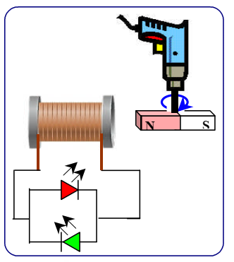
الوثيقة 2
1
2
التمرين 2:
I. نقوم بتدوير مغناطيس بواسطة مثقاب كهربائي بسرعة ثابتة أمام وشيعة
موصولة بصمامين ضوئيين (الوثيقة 2)
أ‌) ماذا تسمّى هذه الظاهرة؟ وما هو دور كل من المغناطيس والوشيعة في هذه
التركيبة؟
ب) ماذا يحدث لكل من الصمامين 1 و2؟ برّر إجابتك.

II. لمعاينة التوتر الكهربائي نربط طرفي الوشيعة بجهاز راسم الاهتزاز
المهبطي، فيظهر على شاشة الجهاز المنحنى الموضح في الوثيقة 3.
الوثيقة 3
2ms/div

2V/div

1. ما نوع التوتر الكهربائي المشاهد؟ علل.
2. احسب التوتر الأعظميU_{max} ثم استنتج التوتر المنتج U_{eff} ؟
3. احسب الدور Tواستنتج التواتر f
4. نربط طرفي بطارية بجهاز راسم الاهتزاز المهبطي كيف يظهر المنحنى؟

الوضعية الادماجية:
انتقلت عائلة عصام إلى مسكن جديد، ولكن أثناء إقامتهم واجهتهم بعض المشكلات منها، تعرض عصام لصدمة كهربائية عندما أراد تغيير مصباح غرفته رغم أن القاطعة كانت مفتوحة، وكلما حاولت الأم فتح الثلاجة تعرضت لصدمة كهربائية، وكذا انقطاع التيار الكهربائي عند تشغيل الفرن مع بقية الأجهزة الأخرى في المنزل.
1 ـ في رأيك ما هي الأسباب المحتملة وراء كل المشكلات التي واجهت العائلة؟ وما هي طريقة حل كل مشكلة؟
2 ـ أعد رسم مخطط الوثيقة 4 مبينا عليه كل التعديلات والإضافات الواجب اتخاذها لسلامة الأجهزة والأشخاص.
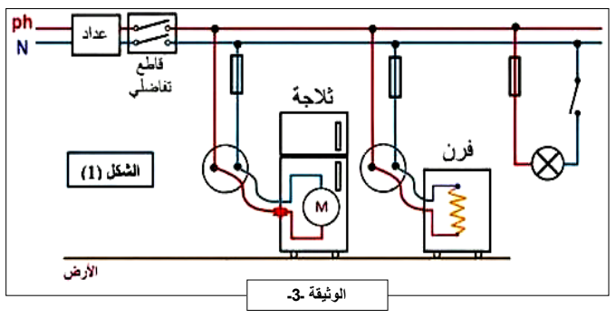
الوثيقة 4

2200w
20A
220v

المحاور | عناصر الإجابة | العلامة
 |  | مجزأة | مجموع
الجزء 1  12نقطة  التمرين 1  05 نقاط | 1. تنجذب الكرية نحو القضيب المشحون.  أ) إشارة سالبة.  التبرير:  عند لمس القضيب (A) للكرية ينتقل جزء من الالكترونات إلى الكرية فتصبح سالبة الشحنة.  ب)لو قربنا قضيبا زجاجيا مشحونا من الكرية سوف تنجذب نحوه.  التبرير: لأنهما مختلفا الشحنة. | 1ن  0.5ن  1ن  1ن  1ن  1ن | 5.5ن
التمرين 2  - نقاط | - أ) ظاهرة التحريض الكهرومغناطيسي.  دور المغناطيس: عنصر محرض (يحرض الوشيعة على إنتاج تيار كهربائي)  دور الوشيعة: عنصر متحرض (تتحرض فتـنتج تيارا كهربائيا)  - توهج الصمامين 1 و 2 بالتناوب. التبرير: لأن التيار الكهريائي يمر في الجهتين بالتناوب.  - 1. نوع التوتر المشاهد: متناوب. التعليل: لأن المنحنى يظهر على شكل خط متموج.  2.حساب Umax: Umax=n x S_{V} Umax=3 x 2 Umax=6V  .حساب U_{eff}: Ueff = Umax / √2 Ueff = 6 / √2 Ueff = 4.24v  3.حساب الدور T: T=n x Sh T=4 x 2 T=8ms/1000=0.008s  حساب التواتر f: f=1/T f=1/0.008 f=125Hz  4. يظهر المنحنى على شكل خط مستقيم أفقي. | 0.5ن  0.25ن  0.25ن  0.5x2  0.5ن  0.5x2  0.5x2  0.5x2  0.5x2  0.5ن | 1ن  1ن  0.5ن  1ن  1ن  1ن  1ن  0.5ن
الوضعية الادماجية  08نقاط | المشكـــل السبـــــب الحــــل  صدمة كهربائية عند تغيير المصباح لمس عصام سلك الطور وهو غير معزول عن الأرض، والقاطعة مركبة على السلك الحيادي تركيب القاطعة على سلك الطور  صدمة كهربائية عند لمس الثلاجة سلك الطور يلامس الهيكل المعدني للجهاز، وعدم وجود توصيل أرضي عزل سلك الطور عن الهيكل المعدني للجهاز وتغليفه بعازل، ووصل المأخذ الأرضي بالأرض  انقطاع التيار الكهربائي عند تشغيل الفرن مع بقية الأجهزة الكهربائية الشدة الكلية للأجهزة الكهربائية تفوق الشدة التي يسمح بمرورها القاطع ضبط القاطع أو استبداله بآخر يتحمل شدة أكبر  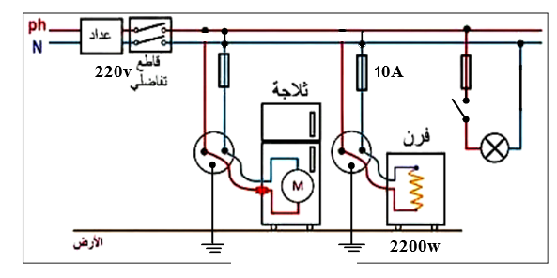  I=P/U I=2200/220 I=10A  التنظيم والتنسيق | 03x0.5  4x0.5  2x0.5  0.5x5  0.5ن  0.5ن | 1.5ن  2ن  1ن  2.5ن  0.5ن  0.5ن
المجموع | / |  | 20ن
التصحيح النموذجي للاختبار الأول للسنة الرابعة متوسط 2024/2025

